Tutorial zu Beyon (Bildschirmübertragung)
- ListenpunktHomepage von Veyion
- Benutzerhandbuch vom Veyon

Das Programm starten
- Drücken Sie die Windowstaste und tippen sie die Buchstaben „Vey“ ein: WIN + V +E +Y
- starten Sie das Programm Veyon-Master mit einem Klick und geben Sie dann Ihre Zugangsdaten ein

Den Raum auswählen
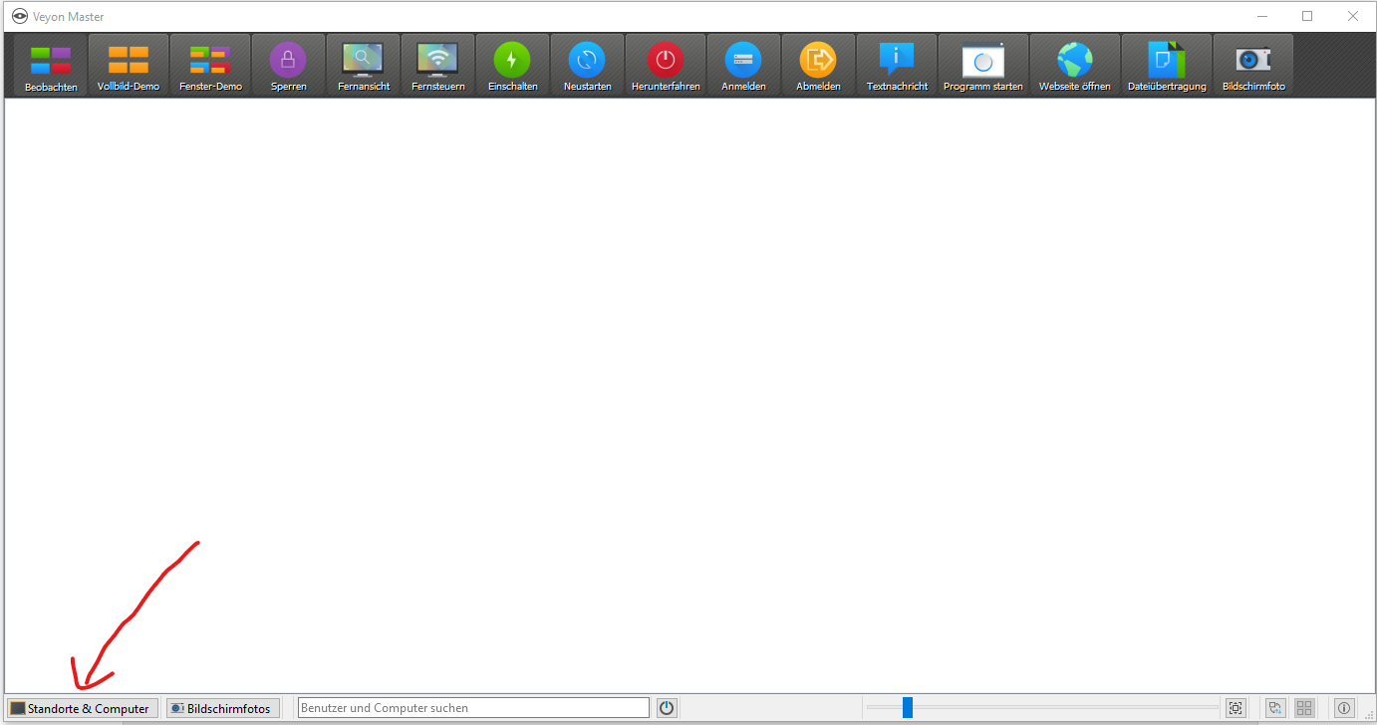
- klicken Sie unten links auf „Standorte und Computer“
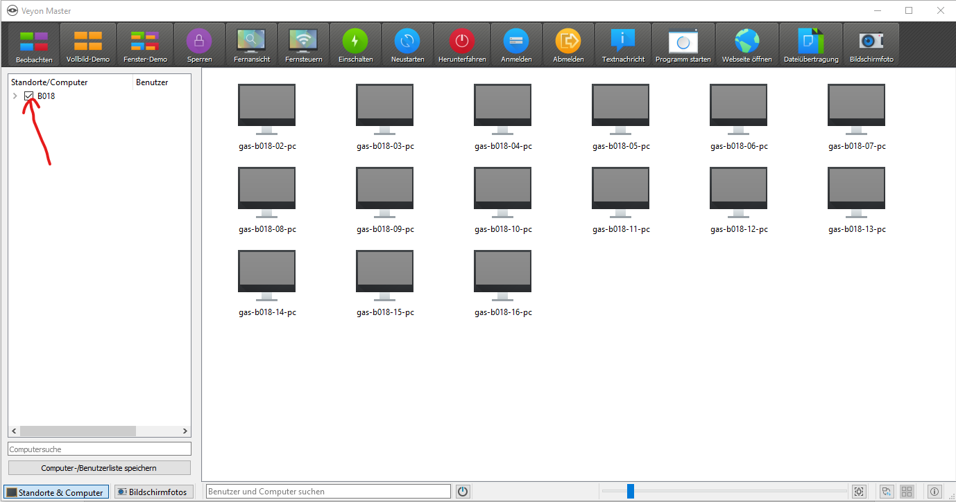
- wählen Sie dann den Raum aus, in dem Sie sich befinden.

Die Grundfunktionen
- Beschreibung der Funktionen im deutschen Handbuch

